# 图——信息表达方式

1. **几个较有特点的图形展示方式**
2. **Google Public Data Explorer ( formerly Trendalyzer, or now Gapminder World )**

<http://www.google.com/publicdata/home> or <http://www.gapminder.org/>

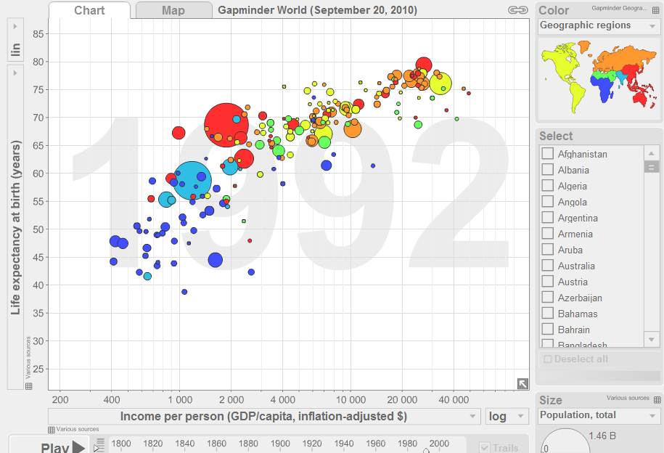

说明：点击Play后，图中的泡泡会随着背

景时间的变化不断演变。

方式：通过动态变化的泡泡图，展示指定

变量在一定时期内的变化趋势。

特点：直观动态的显示变化趋势，能够同时反映多个维度的信息：时间、横轴、纵轴、泡泡大小、颜色等，较易把握随时间有较大变动的信息。

缺点：没有统计分析的功能，放映式的过

程需要较强的信息处理能力。

1. 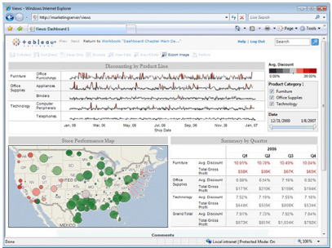**Tableau**

<http://www.tableausoftware.com>

特点：简单的拖放式操作，交互式的仪表盘，可自定义视图、布局、形状、颜色等等，展现不同数据视角。

感觉几乎可以任何图形方式显示结构化的数据。

速度快，方式多。

1. **Excel Dashboard and Sparkline**

Excel2010中的Sparkline在2008年申请的专利 ： <http://en.wikipedia.org/wiki/Sparkline>

就是可以在单元格中直接显示个头很小的图形，以直观的展示数据规律，基于此可衍生很多应用。

Excel Dashboard的应用很广泛，很多类似仪表盘的图形放在一起，可以综合显示很多信息。

另外，还有很多专门做Dashboard的软件。

<http://www.excelcharts.com/blog/excel-dashboards/> ，<http://excelpro.blog.sohu.com/102676896.html>

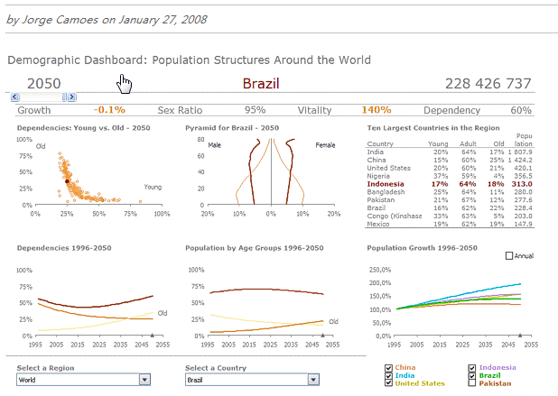 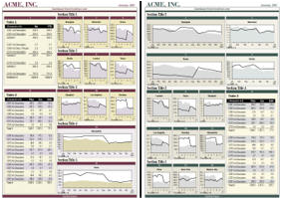

1. **Dataviz3D**

该项目是某大学的项目的深化推广，将可视化结合其一个很大的显示屏，可以方便地做很多研究。

<http://www.asis.org/Bulletin/Jun-09/JunJul09_Hayes_Yi_Villaveces.html>

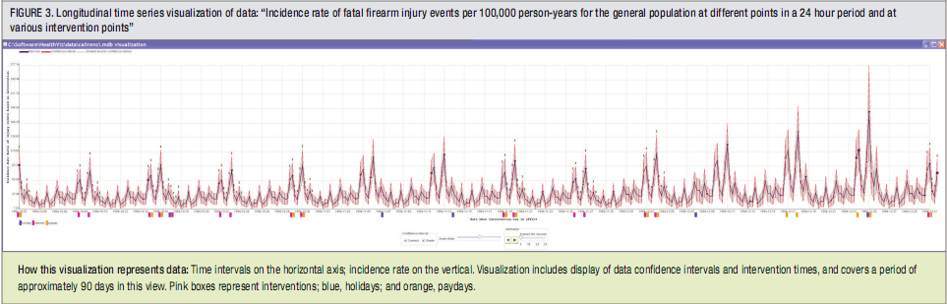

上图是以时间轴为主，把其他事件可作为intervention标注上去的方式显示，可直观地看出不同事件对特定指标的影响。

Dataviz3D还可以做其他图形，有很多都是新的独特的视角和展示方法，有些是同时结合了一定的统计分析结果。

该软件说是开源，但现在还没有下载。

1. **QlikView**

近年增长很快的BI产品，一个完整的商业分析软件。 没有用过，刚了解的。

<http://www.qlikview.com/cn/>

官网介绍：能以与人类思维的流动性、联想性相一致的方式浏览数据。

内存中关联性搜索技术，在灵活性和性能方面取得了显著改进。

成本低于传统商业智能解决方案。

用简单、直观的用户界面呈现这些数据，让用户可以互动地探索和分析信息。

可在短短几天或几周内就能提供价值，不会数月或或数年都不出成果。

可以部署在公司设施上、云中、笔记本电脑上或移动设备上——单个用户、全球性企业都可采用。

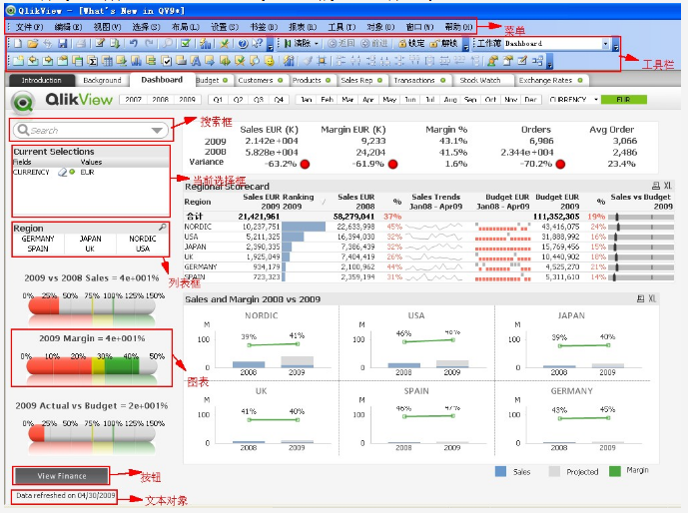

1. **小结**

通过以往的分析经验和以上一些了解，个人觉得数据采集、管理、分析与展示的过程，可分为综合型、应用型、衔接型几类。

综合型如Oracle、SAS、IBM SPSS 、QlikView等，可提供整体的数据管理和分析方案与系统。

应用型如Gapminder、Tableau、R等，或者是界面化的、或者是编程式的，不同的用户可用其在某个方面做较好的数据分析与展示，部署和应用较简单，一般是从某个专题展开，自行开发、不断完善。

衔接型的主要是指二次开发的，如Excel、R、SPSS等都可以做，利用现有资源，同样能达到很好的数据分析与展示效果。

大部分的数据分析都向着图形交互式、易操作的方向发展，不仅仅是通过理论计算得出一些报表，而是将分析结果与初始数据结合起来、直观且综合地反映更多信息，这样易操作、易理解、实施容易、见效快的方式更易推广。